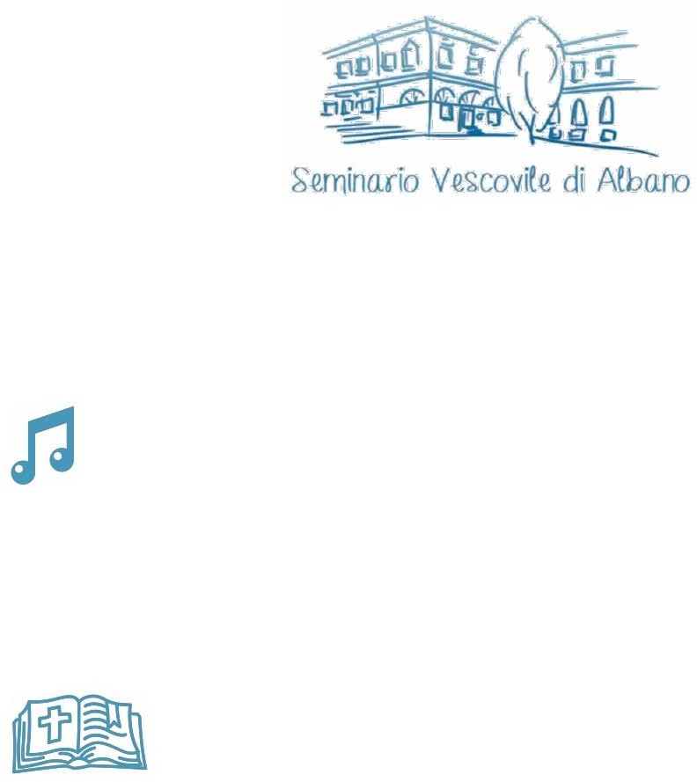
Momento di preghiera
per la Giornata del Seminario 2021

Canto iniziale: Suggeriamo Vieni, Santo Spirito di Dio D. Scarpa-F. Buttazzo.

Guida: È questo un momento importante per pregare per il Seminario. Il Seminario è il tempo nel quale il seminarista mette in gioco i suoi desideri confrontandoli con la storia di Gesù. In questa giornata la nostra Chiesa di Albano li ricorda particolarmente nella preghiera e li sostiene nella loro opera formativa.

In ascolto della Parola Dal Vangelo secondo Matteo (9, 9-13)
A

ndando via di là, Gesù vide un uomo, chiamato Matteo, seduto al banco delle imposte, e gli disse: "Seguimi". Ed egli si alzò e lo seguì.

Mentre sedeva a tavola nella casa, sopraggiunsero molti pubblicani e peccatori e se ne stavano a tavola con Gesù e con i suoi discepoli. Vedendo ciò, i farisei dicevano ai suoi discepoli: "Come mai il vostro maestro mangia insieme ai pubblicani e ai peccatori?".

Udito questo, disse: "Non sono i sani che hanno bisogno del medico, ma i malati. Andate a imparare che cosa vuol dire: Misericordia io voglio e non sacrifici. Io non sono venuto infatti a chiamare i giusti, ma i peccatori".

Medito la Parola Dall'omelia di papa Francesco (21 settembre 2017)
«Questo passo preso dal Vangelo di Matteo racconta la conversione di Matteo:
come il Signore lo chiamò, lo scelse per seguirlo.

L'incontro: Gesù veniva da guarire un paralitico e mentre andava via, trovò quest'uomo chiamato Matteo. E il Vangelo dice, appunto, che Gesù «vide un uomo chiamato Matteo — e dove era quell'uomo? — seduto al banco delle imposte». In fin dei conti Matteo era uno di quelli che facevano pagare le imposte al popolo di Israele, per darle ai romani: un traditore della patria. Tanto che questi uomini, erano disprezzati.

Ecco che Matteo si sente guardato da Gesù che, dice il Vangelo, gli disse: "seguimi". Ed egli si alzò e lo seguì. Ma cosa è successo? Cosa ha convinto Matteo a seguire il
Signore? Quella è la forza dello sguardo di Gesù che sicuramente lo ha guardato con tanto amore, con tanta misericordia: quello sguardo di Gesù misericordioso per dire:
«Seguimi, vieni».

Lo sguardo di Gesù, è amorevole, misericordioso. Di fronte a questo sguardo ecco che la resistenza di quell'uomo che voleva i soldi — era tanto schiavo dei soldi — cade. Il Vangelo ci dice, infatti, che Matteo «si alzò e lo seguì».

Nella prospettiva di questa lotta fra la misericordia e il peccato è importante chiedersi:
«Come è entrato l'amore di Gesù nel cuore di quell'uomo? Qual è stata la porta per poter entrare?». Il fatto è che quell'uomo sapeva di essere peccatore: sapeva di non essere ben voluto da nessuno, anche disprezzato. Proprio quella
coscienza di peccatore aprì la porta alla misericordia di Gesù: lasciò tutto e se ne andò.
Segue un breve momento di silenzio, meditando la Parola.

Preghiera di intercessione

Guida: Nella preghiera esprimiamo la nostra gratitudine per i segni di bontà che il Signore ha seminato sul nostro cammino, per la nostra personale vocazione e per le vocazioni che vorrà donare alla Chiesa.

Preghiamo insieme: Ascolta, Signore, la nostra preghiera.

- Perché lo Spirito Santo ispiri ai giovani il desiderio di unirsi più intimamente a Cristo, fonte del vero amore, preghiamo.

- Per tutti coloro che sono in discernimento: possano essere guidati dalla Parola del Signore, preghiamo.

- Perché il nostro Vescovo Vincenzo, i Sacerdoti e i Diaconi della Diocesi siano sempre fedeli alla chiamata ricevuta e veri testimoni dell'amore del Cristo, preghiamo.

- Per tutti i religiosi: vivano la loro vita con lo sguardo fisso su Cristo, unica via che conduce al Padre, preghiamo.

- Per i Seminaristi della nostra Diocesi perché possano accogliere sempre con libertà e sincerità quel «Seguimi» proposto da Gesù, preghiamo.

Preghiamo insieme

Obbedienti alla tua Parola, ti chiediamo, Signore: "manda operai nella messe".
Dona ai nostri giovani, Signore, un animo docile e coraggioso perché accolgano i tuoi inviti.
Parla col Tuo al loro cuore e chiamali per nome.
Siano, per tua grazia, sereni, liberi e forti; soltanto legati a un amore unico, casto e fedele.
Siano apostoli appassionati del tuo Regno, ribelli alla mediocrità, umili eroi dello Spirito.
Un'altra cosa chiediamo, Signore: assieme ai "chiamati" non ci manchino i "chiamanti";
coloro, cioè, che, in tuo nome, invitano, consigliano, accompagnano e guidano.
Siano le nostre parrocchie segni accoglienti della vocazionalità della vita e spazi pedagogici della fede.
Per i nostri seminaristi chiediamo perseveranza nella scelta: crescano di giorno in giorno in santità e sapienza.
All'intercessione della tua Santa Madre, affidiamo, o Gesù, la nostra preghiera.
Amen.

Esposizione eucaristica

Canto di esposizione: Suggeriamo Sono qui a lodarTi Rns.

Guida: Quando il Signore è presente nella vita e nella storia delle persone le cose cambiano: arrivano la salvezza e il coraggio. L'invito forte di Gesù è anche la proposta che egli fa ad ogni discepolo «Vieni e Seguimi».
Le "vocazioni" che noi cristiani conosciamo possano essere espressione continua di questo: amici che si mettono a servizio con responsabilità nel campo del Signore, che sanno fidarsi di Dio. Siamo, ora, davanti la Presenza di Gesù Eucaristia.
L'Eucaristia è il più grande tesoro della Chiesa offerto a tutti affinché tutti possano ricevere attraverso essa abbondanti grazie e benedizioni.
Sostiamo dinnanzi al mistero ineffabile. Non ci sono parole, solo silenzio adorante, solo presenza che parla ad un'altra presenza. Solo l'essere creato davanti all'Essere,
davanti all' unico «Io sono», da dove viene la sua vita. È lo stupore di chi sa che Dio è qui! Veramente qui!

Segue un momento di adorazione eucaristica.

Benedizione

Canto: Tantum ergo sacramentum.

Verso la fine dell'adorazione, il sacerdote o il diacono si accosta all'altare, genuflette e s'inginocchia e si canta un canto eucaristico. Frattanto, quando si è fatta l'esposizione con l'ostensorio, il ministro genuflesso incensa il santissimo Sacramento.

Poi il ministro si alza e dice:

Ministro: Preghiamo.

Dopo una breve pausa di silenzio, prosegue:

Ministro: Donaci, o Padre, la luce della fede e la fiamma del tuo amore, perché adoriamo in spirito e verità il nostro Dio e Signore, Cristo Gesù, presente in questo santo sacramento. Egli vive e regna nei secoli dei secoli.

Tutti: Amen.

Detta l'orazione, il sacerdote o il diacono indossa il velo omerale bianco, prende l'ostensorio e fa con il Sacramento il segno di croce sul popolo, senza dire nulla.

Ministro: Acclamiamo insieme:

Tutti: Dio sia benedetto. Benedetto il suo santo nome.
Benedetto Gesù Cristo, vero Dio e vero uomo. Benedetto il nome di Gesù.
Benedetto il suo sacratissimo Cuore. Benedetto il suo preziosissimo Sangue.
Benedetto Gesù nel santissimo Sacramento dell'altare. Benedetto lo Spirito Santo Paraclito.
Benedetta la gran Madre di Dio, Maria santissima. Benedetta la sua santa e immacolata concezione. Benedetta la sua gloriosa assunzione.
Benedetto il nome di Maria, vergine e madre. Benedetto san Giuseppe, suo castissimo sposo. Benedetto Dio nei suoi angeli e nei suoi santi.

Reposizione

Canto: Suggeriamo Vieni e Seguimi Gen rosso.

